附件4
思政教师岗试讲大纲
1.授课科目：习近平新时代中国特色社会主义思想概论
2.授课教材：《习近平新时代中国特色社会主义思想概论》2023年版（高等教育出版社 人民出版社）
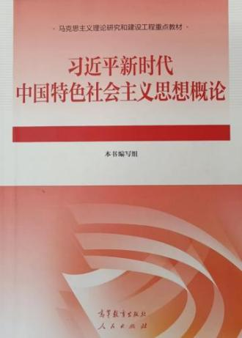
3.授课章节：第十六章第二节全面推进中国特色大国外交
4.授课内容：推动构建新型国际关系
5.内容介绍：
推动构建新型国际关系，就是要秉持相互尊重、公平正义、合作共赢原则，走出一条对话而不对抗、结伴而不结盟的国与国交往新路；中国坚持在和平共处五项原则基础上同各国发展友好合作，深化拓展平等、开放、合作的全球伙伴关系。这是新时代中国外交理论和实践的重要创新。要推进大国协调合作，打造周边命运共同体，加强同发展中国家团结合作，不断完善我国全方位、多层次、立体化的外交布局，构建新型政党关系，开创国际关系新模式。
6.相关要求：
（1）试讲时间为15分钟，须携带不少于7份的标准教案（打印版）参加试讲；多媒体教学和黑板教学。
（2）个人提供的教案及在试讲中均不得体现个人信息，否则试讲成绩无效。

